一、疏散動線圖、障礙排除圖
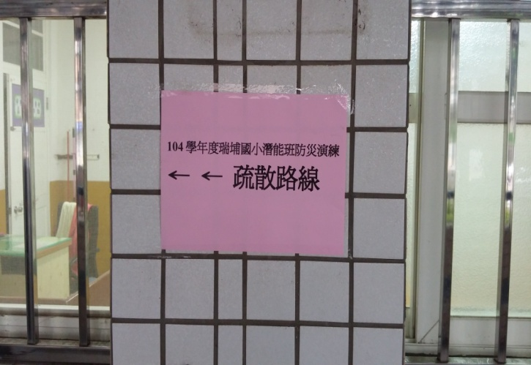 | 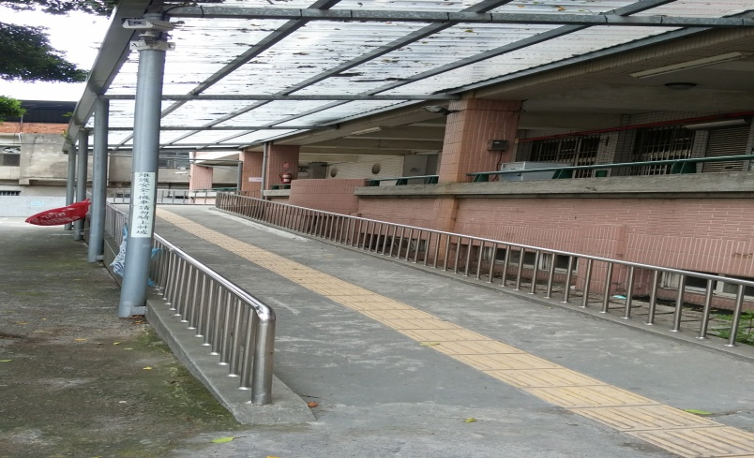
說明:疏散路線圖 | 說明:障礙排除圖
二、警報發佈系統檢整、運用
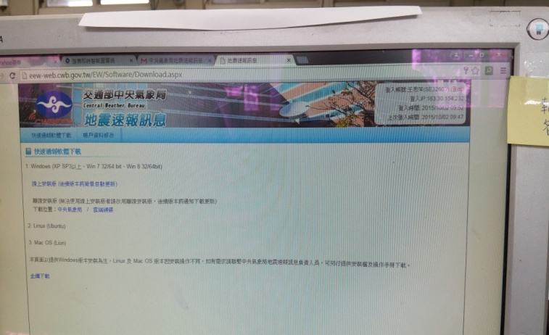 | 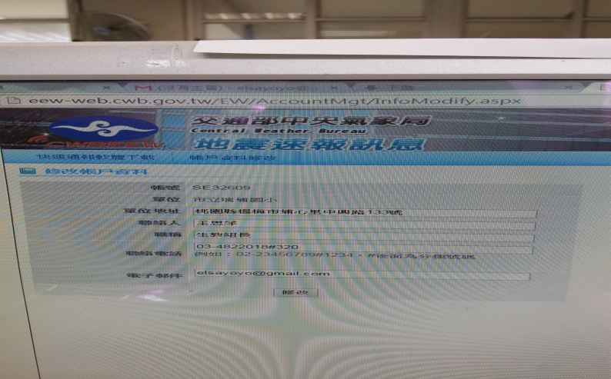
說明:警報發布系統運用 | 說明:警報發布系統檢整
三、地震演練宣導說明、先期推演
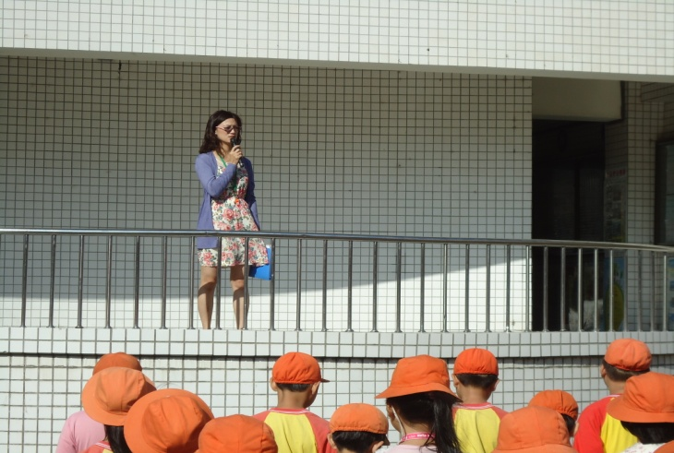 | 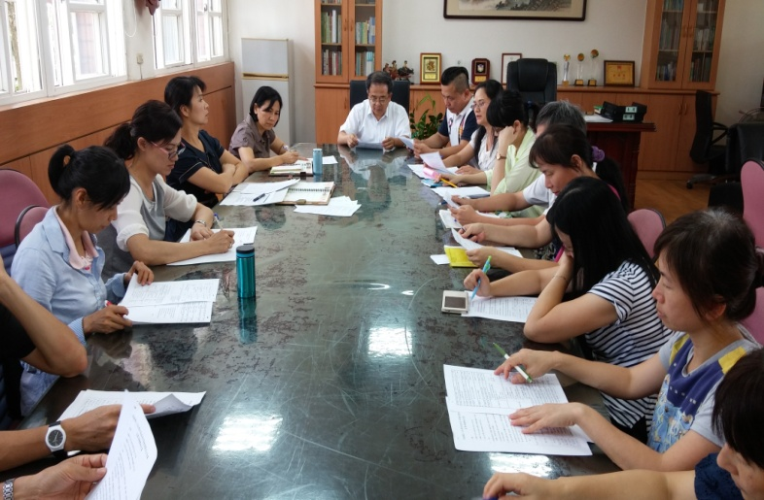
說明:於學生朝會進行地震演練宣導說明 | 說明:於行政會議進行地震演練先期推演
四、普通班、潛能班示範演練圖
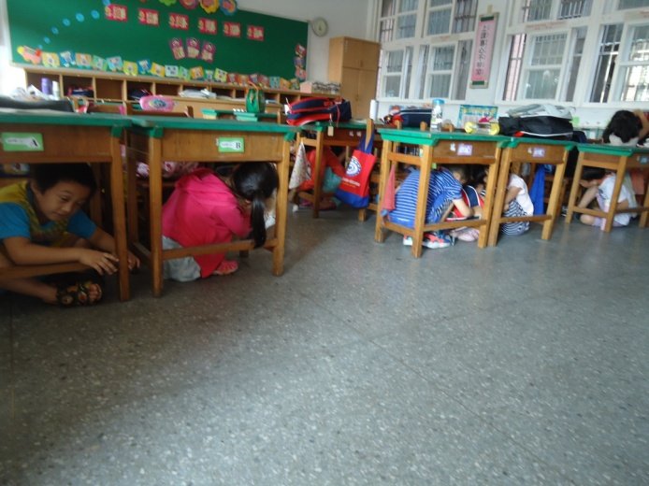 | 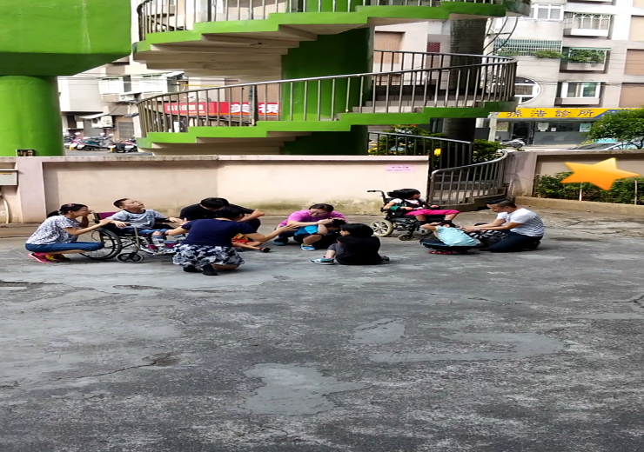
說明:普通班示範演練圖 | 說明:資源班示範演練圖
五、校內異動教職員地震演練銜接教育及訓練
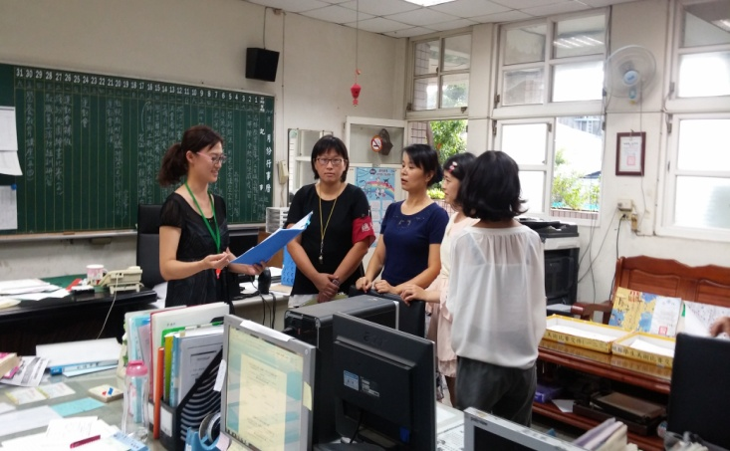 | 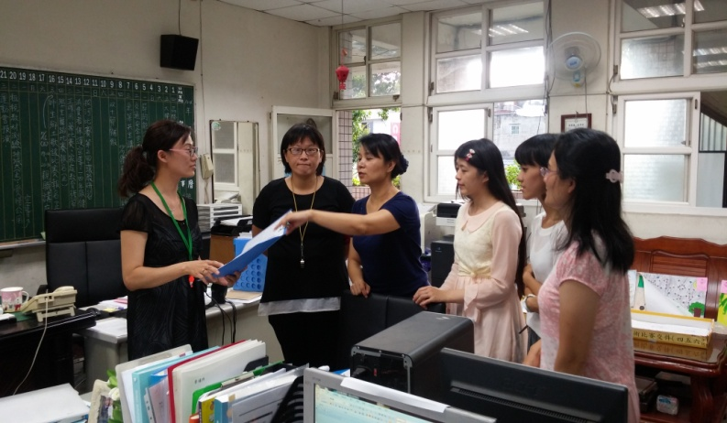
校內異動教職員銜接教育及訓練1 | 校內異動教職員銜接教育及訓練2
六、朝會加強宣導地震避難演練要領與程序
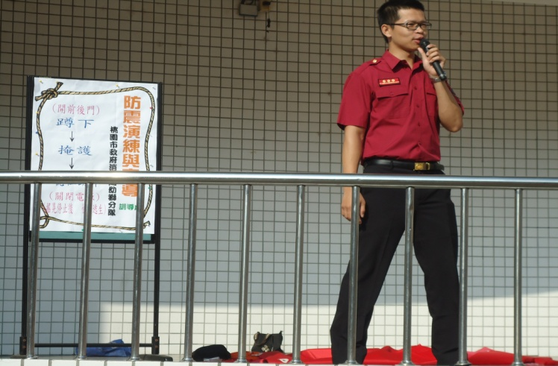 | 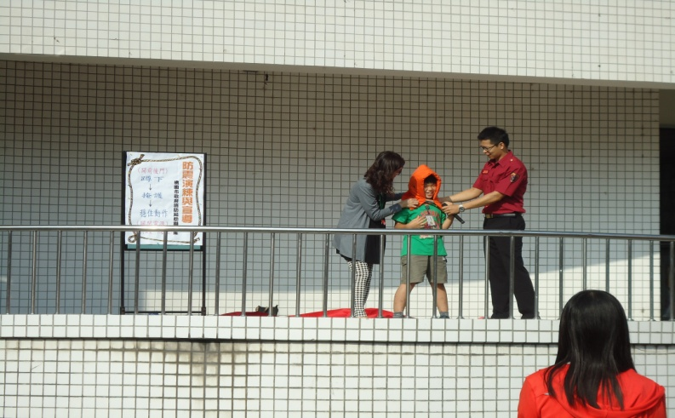
說明:消防隊進行地震避難演練教育宣導 | 說明:消防隊進行防災頭套使用方式
七、網站公告地震演練要領與程序
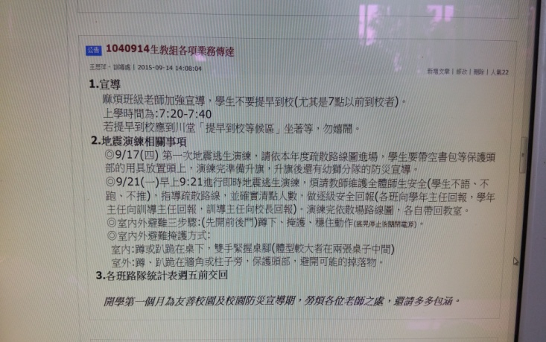 | 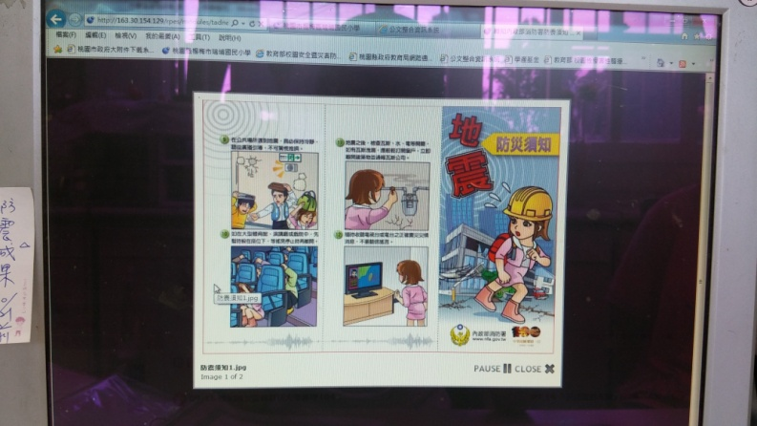
說明:網站公告演練程序 | 說明:網站公告演練要領
八、地震演練時間流程與應做為事項公告
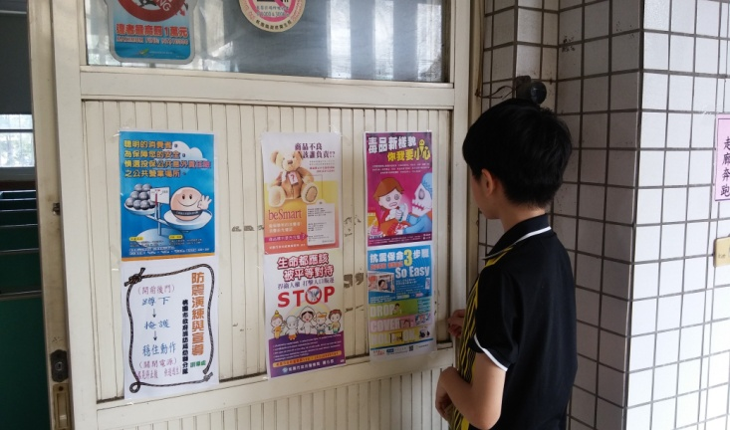 | 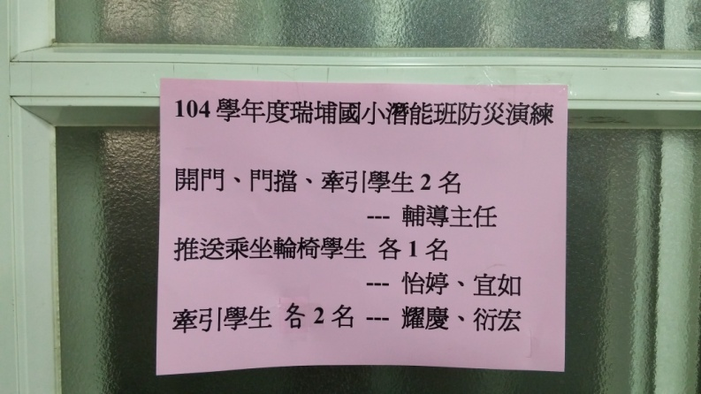
學校布告欄公告 | 潛能班地震演練應做為事項公告
九、防震演練動作—蹲下、穩住、就地掩蔽
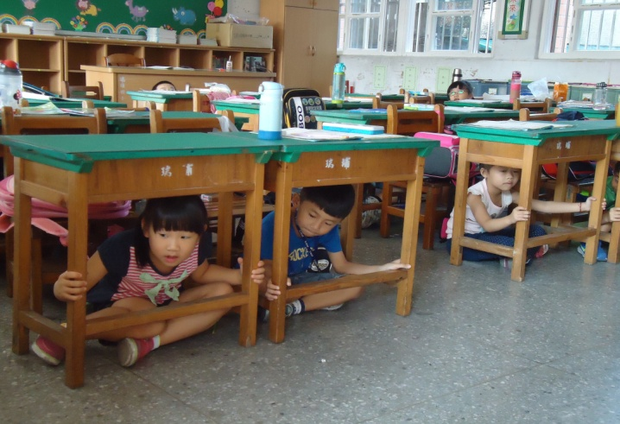 | 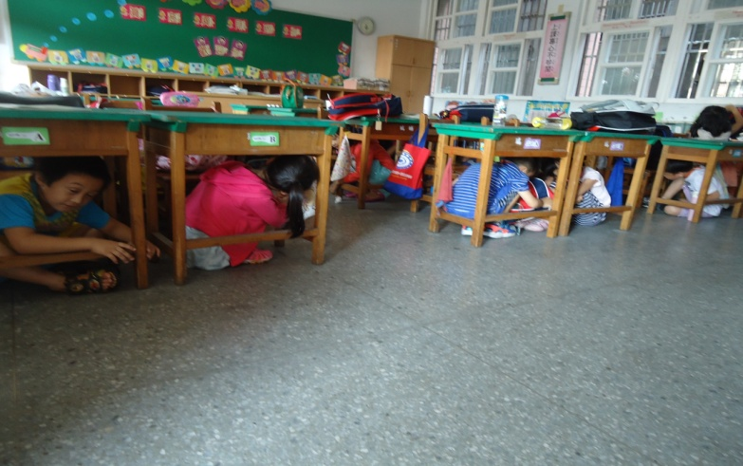
防震演練動作—蹲下、穩住、就地掩蔽 | 防震演練動作—蹲下、穩住、就地掩蔽
十、家長、志工參與防震演練
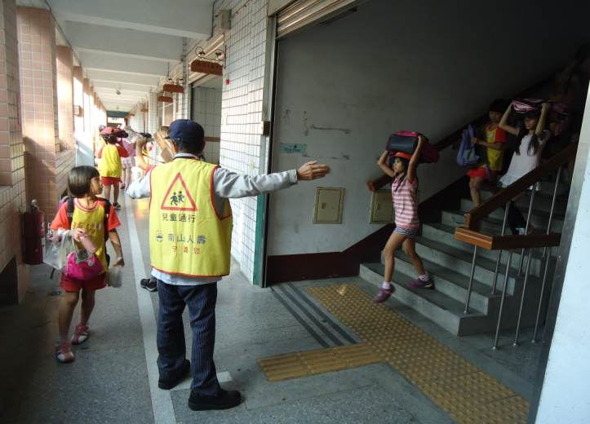 | 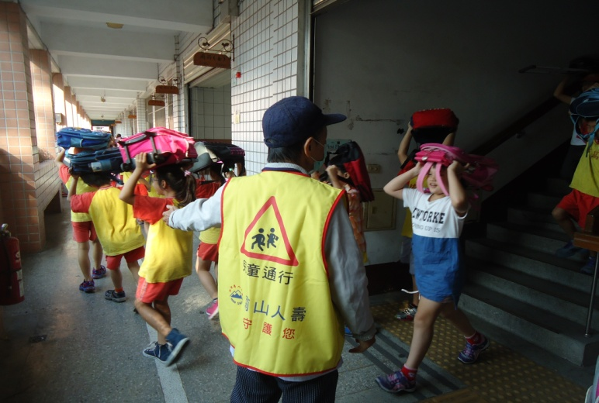
家長、志工參與地震演練1 | 家長、志工參與地震演練2
十一、社區消防隊來校進行防震教育活動
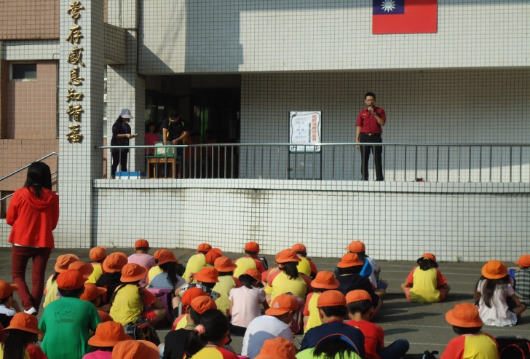 | 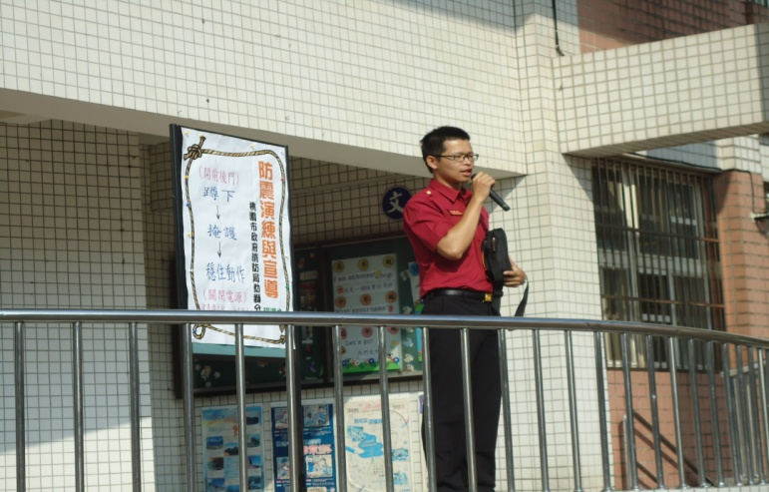
說明:社區消防隊配合校內進行第一次演練 | 說明:社區消防隊配合校內進行第一次演練
十二、台灣抗震網註冊與上傳資料
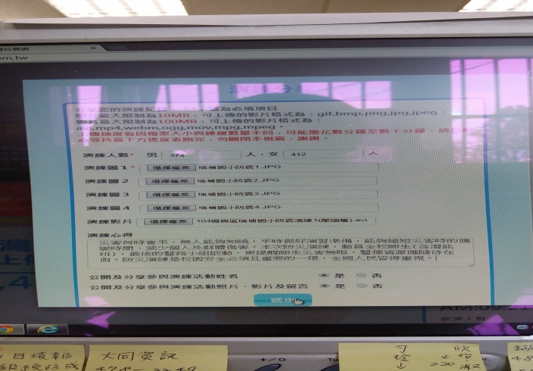 | 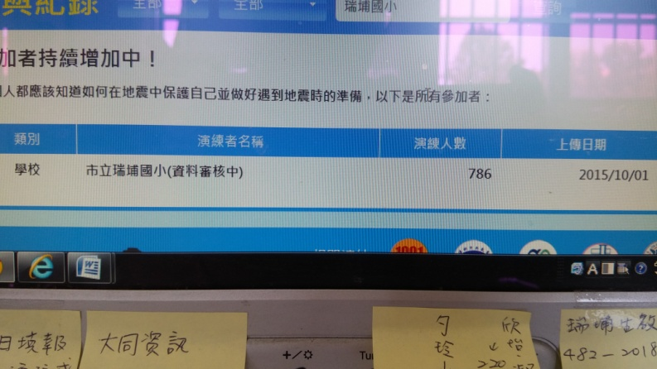
說明:抗震網上傳照片圖 | 說明:抗震網註冊成功佐證圖
十三、與愛心商店進行物資發放作業演練
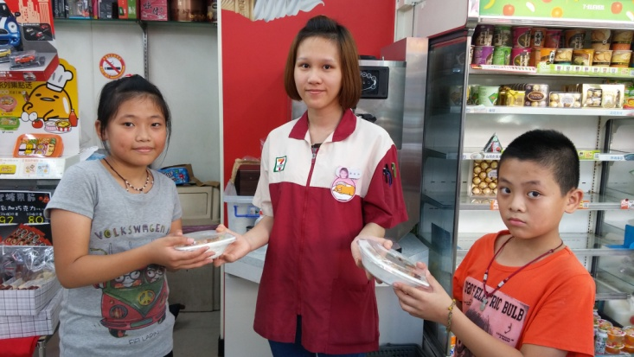 | 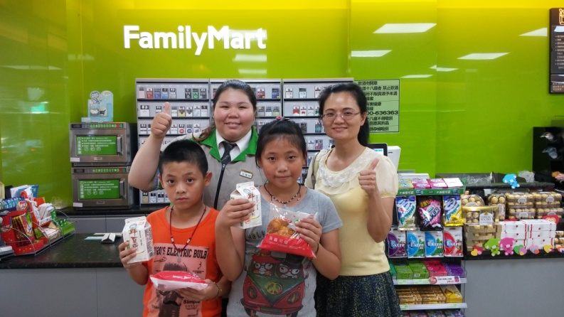
愛心商店物資發放作業演練1 | 愛心商店物資發放作業演練2
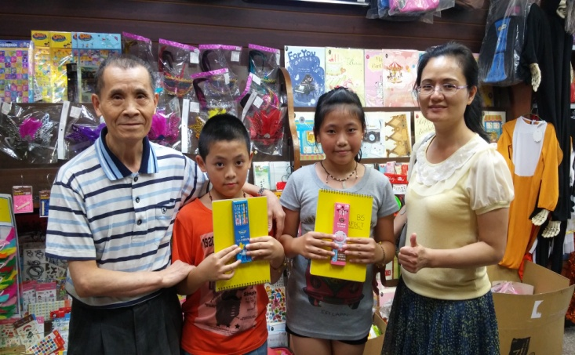 | 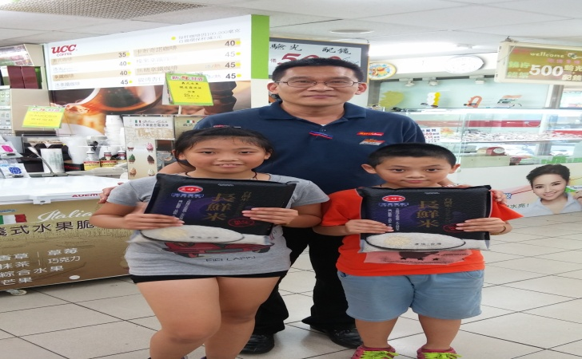
愛心商店物資發放作業演練3 | 愛心商店物資發放作業演練4

